Апрель
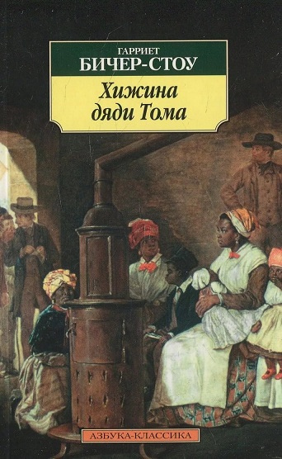 | 170 лет Бичер-Стоу Г. «Хижина дяди Тома» (1852)  Самый известный роман из литературного наследия американской писательницы Гарриет Бичер-Стоу, основной темой которого стало рабство в США. Главной герой книги, негр Том, в силу стечения обстоятельств попадает от одного хозяина к другому. Вежливый и обходительный кентуккиец Шелби, у которого Том служит управителем; Сент-Клер, желающий дать Тому свободу; плантатор Легри, способный учинить негру самую жестокую пытку… Переходя от одного хозяина к другому, Том сохраняет веру в человеческую доброту и неуклонно следует христианским добродетелям. Перед читателем же развёртывается картина рабовладельческой Америки в тот момент, когда всё больше и больше свободных американцев признают рабовладение позором своей страны, и в то же время для значительной части населения рабовладение кажется само собой разумеющимся.

150 лет Тургенев И. С. «Вешние воды» (1872)
«Ве́шние во́ды» — повесть Ивана Сергеевича Тургенева, рассказывающая историю любви русского помещика. Главный герой — Дмитрий Санин, живя за границей, вспоминает о своей прошлой любви к Джемме Розелли, дочери хозяина кондитерской, куда герой зашел выпить лимонада во время своей прогулки по Франкфурту. Был он тогда молод, 22 лет, проматывал состояние дальнего родственника, путешествуя по Европе.
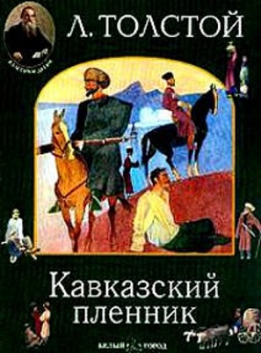 | 150 лет Толстой Л. Н. «Кавказский пленник» (1872)  «Кавка́зский пле́нник»- рассказ Льва Толстого, повествующий о русском офицере в плену у горцев. Написан для «Азбуки«, впервые опубликован в 1872 году в журнале «Заря«. Одно из наиболее популярных произведений писателя, многократно переиздававшееся и входящее в школьную программу.

150 лет Толстой Л. Н. «Анна Каренина» (1877)
Роман Толстого» Анна Каренина» соединяет в себе самые противоречивые чувства и нравы людей. Сам писатель несколько раз отмечал, что с помощью произведения хочет показать, насколько сегодняшний и будущий мир раздроблен на две части: добро и зло, которые борются друг против друга каждый день и тщетно пытаются уничтожить противника.

